Tipos De Nieve Y Hielo
En este trabajo vamos a investigar los tipos de nieve y hielo que han caído en Rielves.
Nieve Virgen

La nieve virgen es la nieve en la que nadie ha pisado.

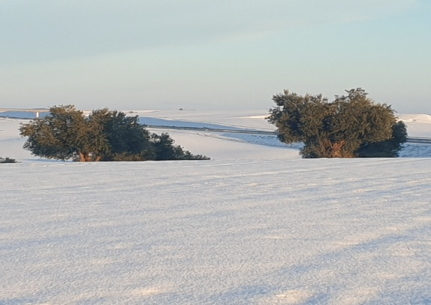
Nieve en Polvo
Este tipo de nieve es la que nos deja una intensa nevada recién caída. Es nieve seca , sin contenido de agua en su interior.
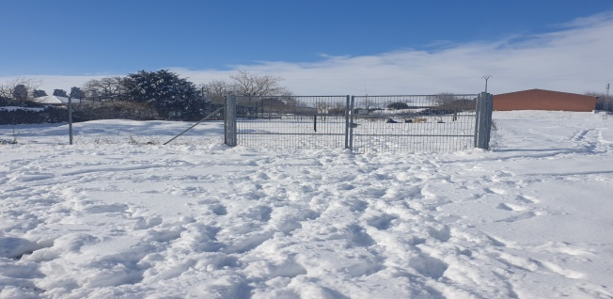
Nieve Dura
Se genera por la cantidad de agua que contiene debido a la subida de las temperaturas durante el día y la posterior congelación durante la noche.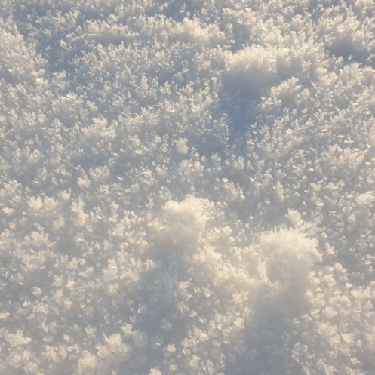

Hielo
Cuerpo sólido y cristalino en que se convierte el agua por el descenso de la temperatura y puede adquirir distintas formas depende donde se forme.
Estalactita de Hielo
Es una especie de estalactita formada por hielo que se puede generar en los tejados de las casas o edificios. En mi casa había muchas y muy grandes.
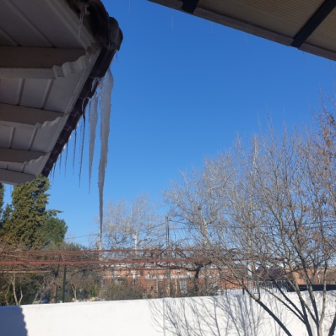
Cencellada
Este fenómeno se suele generar cuando se congelan las gotitas de agua que hay en la niebla y se producen extrañas formas como plumas y agujas.
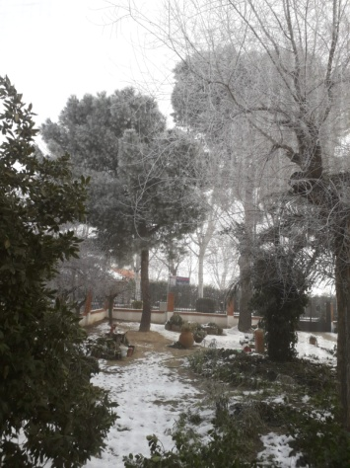
Charcos Helados
Los charcos helados son charcos de lluvia que se congelan cuando hace mucho frio.
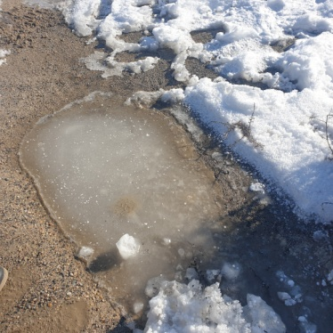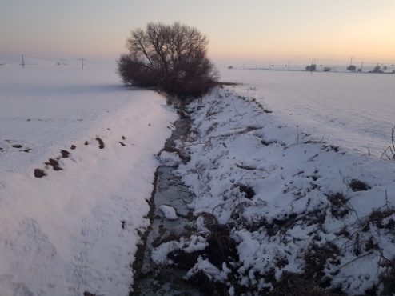 Guillermo Ezquerra Cabezas

